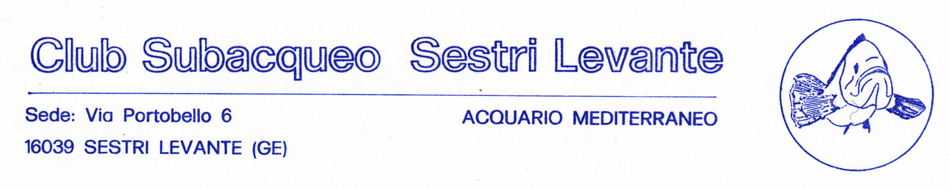

CENA SOCIALE

SABATO 6 FEBBRAIO 2010 ORE 20.00

c/o il ristorante “MAINOLLA” Sestri Levante

ANTIPASTI MISTI
SPAGHETTI AI FRUTTI DI MARE
S. PIETRO AL FORNO
CONTORNI
DOLCE
CAFFE’ – ACQUA E VINO
( costo circa 25€ a persona)

Appuntamento ore 19.30 c/o la sede o direttamente al ristorante alle ore 20.00 circa

Confermare la partecipazione ( posti disponibili ( 30-35!!!!) entro il 3 febbraio
Scrivendo sulla lavagna in sede
Comunicando via e-mail : alessandromarcenaro@libero.it info@subsestrilevante.it
Telefonando a Calisto Santi : 0185480179

